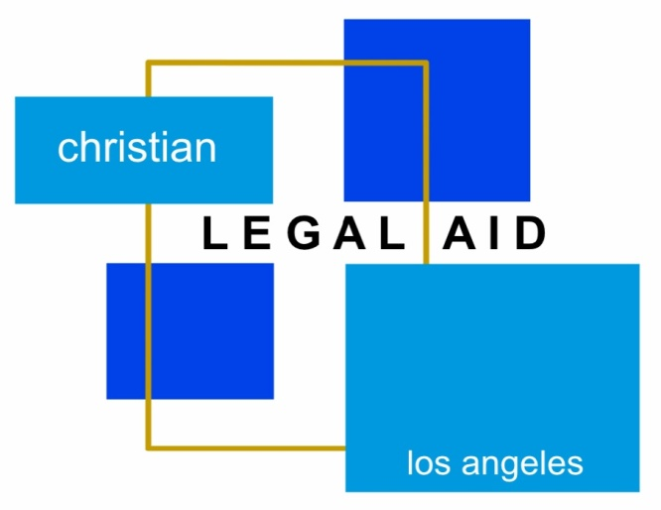
Clínica de Teléfono Legal Gratis
Expungements (Se necesita historial de casos penales) Derecho de Familia (Family Law) Inmigración Vivienda ? Deuda/Quiebras ? Empleo
Reclamaciones pequeñas ? Beneficios del Gobierno Probate (Probate) Pequeñas empresas
Clínica Legal de Teléfono Gratis
Sábado, 19 de septiembre de 2020

¡Hable con un abogado sobre su problema legal!
La Clínica Telefónica Gratuita funcionará de 1:00 PM a 4:00 PM.

La preinscripción finalizará el lunes 7 de septiembre de 2020 a las 12:00 horas.
Llame a la oficina al 323.319.3559 para hacer una toma por teléfono.
Sus ingresos deben cumplir con las pautas de ingresos muy bajos de HCD.
Para ver si califica, llame al (323) 319-3559 o visite nuestro sitio web en CLA-LA.org.

Por favor envíe un correo electrónico a TODOS LOS DOCUMENTOS relacionados con su problema a
chrystal@cla-la.org antes de la clínica telefónica.

